Оплачивать налоги удобнее онлайн через сервисы
ФНС России и портала Госуслуг

Физические лица могут уплачивать налоги не выходя из дома через сервисы ФНС России «Личный кабинет налогоплательщика для физических лиц» (доступна как веб-версия на сайте ФНС России, так и мобильное приложение «Налоги ФЛ») и «Уплата налогов и пошлин физических лиц».

Пользователи сервиса «Личный кабинет налогоплательщика для физических лиц» могут просматривать налоговые уведомления, оплачивать онлайн текущие начисления и задолженность, пополнять баланс для будущих начислений. Чтобы уплачивать налоги было удобнее, реквизиты банковской карты можно сохранить, а также настроить автоплатеж, отслеживать внесенные суммы, скачивать квитанцию об уплате, получать сведения о переплате и задолженности и др.

Для тех, кто предпочитает пользоваться смартфоном, мобильное приложение «Налоги ФЛ» размещено и доступно для скачивания в приложениях Google Play и App Store.

Подключиться к сервису можно, получив логин и пароль в любом налоговом органе, работающем с физическими лицами, независимо от места жительства и постановки на учет, с помощью подтвержденной учетной записи на Едином портале государственных и муниципальных услуг, а также квалифицированной электронной подписи.

Сервис «Уплата налогов и пошлин физических лиц» позволяет без авторизации произвести уплату налогов единым налоговым платежом, по индексу документа, указанному в налоговом уведомлении, или заполнив все платежные реквизиты документа.

Получать налоговые уведомления, оплачивать онлайн текущие начисления и задолженность по налоговым платежам также можно через личный кабинет на едином портале государственных и муниципальных услуг (далее - ЕПГУ).

В случае возникновения вопросов по использованию вышеуказанных сервисов Вы можете связаться со специалистами отдела работы с налогоплательщиками Межрайонной ИФНС России № 17 по Красноярскому краю по телефону: +7 (39133) 2-55-14 доб. 58-12; 58-78; 43-07; 53-42; 54-02.

Вышеуказанные сервисы доступны по следующим QR-кодам:
Google Play 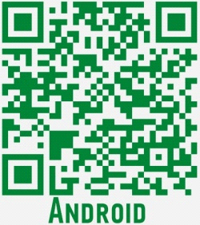 App Store 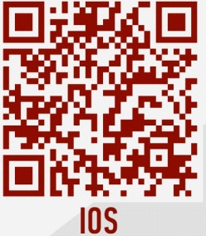 ЕПГУ 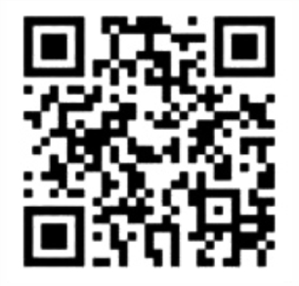
Подробную информацию об установленных налоговых ставках и льготах по имущественным налогам на территории Российской Федерации можно узнать на сайте ФНС России: http://www.nalog.gov.ru в разделе «Сервисы», воспользовавшись информационным ресурсом «Справочная информация о ставках и льготах по имущественным налогам», а также, подписавшись на официальные страницы Межрайонной ИФНС России № 17 по Красноярскому краю в социальной сети "ВКонтакте" и "Одноклассники".
